Обновление программы.

Скачиваете дистрибутив новой версии с сайта http://auditxp.ru/download/ и запустите его. Откроется установщик AuditXP Professional:

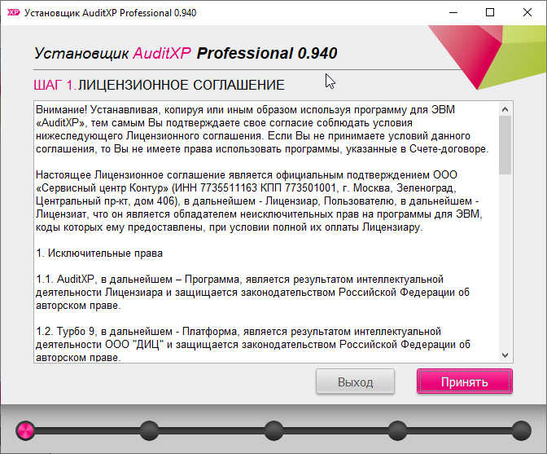
Ознакомьтесь с лицензионным соглашением и нажмите кнопку «Принять».
Если в момент установки обновления у Вас открыта программа, то вы увидите следующее окно:

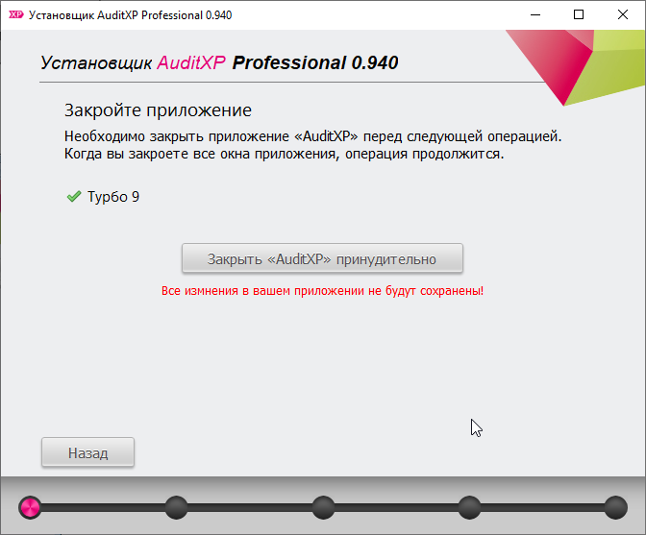
Рекомендуется сохранить открытые бланки в программе и закрыть ее.

Если у Вас есть лицензии, то их необходимо добавить в окно для ввода, в противном случае будет установлена Демонстрационная версия.
После ввода очередной лицензии, в правой части появится зеленая галочка или красный крестик – эти значки сигнализируют о корректности ввода лицензии, если лицензия верна (зеленая галочка) - следует нажать кнопку «Enter» на клавиатуре или на иконку справа от окон ввода.
В результате в таблице введенных лицензий будет отображена информация с названием лицензии и номером ключа:

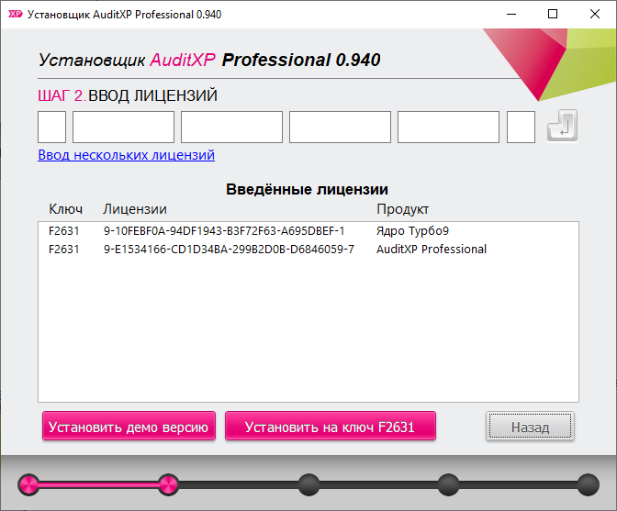

Техническая информация:

Список введенных лицензий программа инсталляции будет получать из всех установленных папок экземпляров программы (Сonfig\Servers.ini).
Например: Программа получит информацию по всем ключам защиты, которые ранее использовались на этом компьютере. Для того чтобы исключить не актуальные ключи из списка, следует удалить из файла Servers.ini информацию из секций [Server\License] и [AuditXP\LicenseBackup].
Лицензии ключа защиты актуальны на ограниченный период - это означает, что с конкретной лицензией, у обладателя есть возможность использовать определенный набор версий программы (бессрочно).

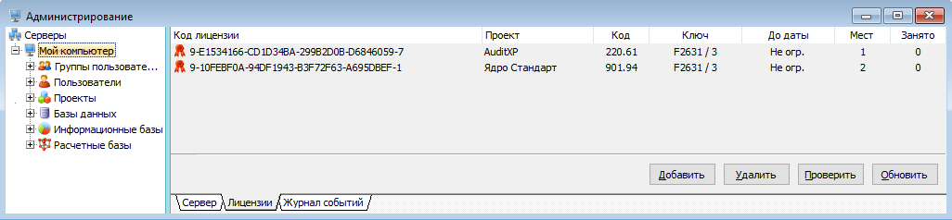

Код лицензии – цифровой код лицензии в шестнадцатеричной сс.
Проект – наименование программного продукта.
Код – идентификатор лицензии вида XXX.YY[YY], где X - программный продукт. Y - набор доступных для установки версий продукта. В значении после точки заключена дата выпуска продукта.
Формула: Месяц(Дата) + int(Год(Дата) - 2017)*12, например для января 2022 года это значение будет 1 + Int(2022-2017)*12 =61. С таким кодом лицензии будут доступны все версии продукта, выпущенные до января 2022г включительно.
Ключ – номер ключа защиты.
До даты – ограничение лицензии по системной дате.
Мест – количество доступных мест (одновременных подключений) для работы.
Занято – количество занятых мест.

Для корректной работы, программе требуется две лицензии на «Ядро Турбо 9» и «AuditXP Professional». Лицензии можно вводить из текстового файла, например, из сообщения, полученного по электронной почте. Для этого используется кнопка «Ввод нескольких лицензий».
Если в программе введены актуальные лицензии будет активна кнопка «Установить на ключ», в противном случае будет доступна возможность установки только демонстрационной версии.

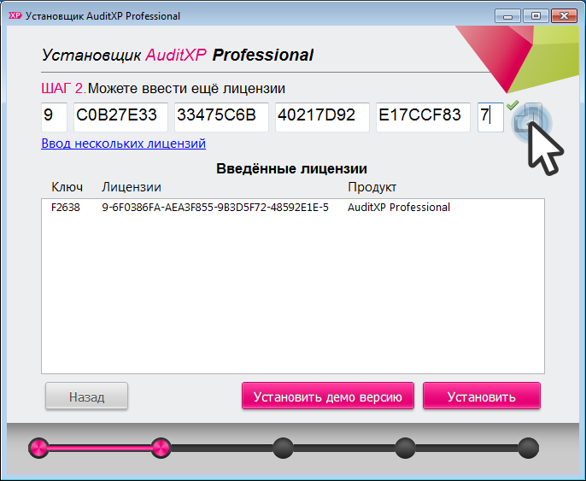
На следующем шаге следует задать путь установки. (Путь по умолчанию будет выставлен в соответствии с последним установленным экземпляром программы.)

Важно отметить!!! Существует возможность установить несколько (независимых) экземпляров программы. В случае изменения названия папки или изменив «путь установки», установщик выполнит новую инсталляцию.

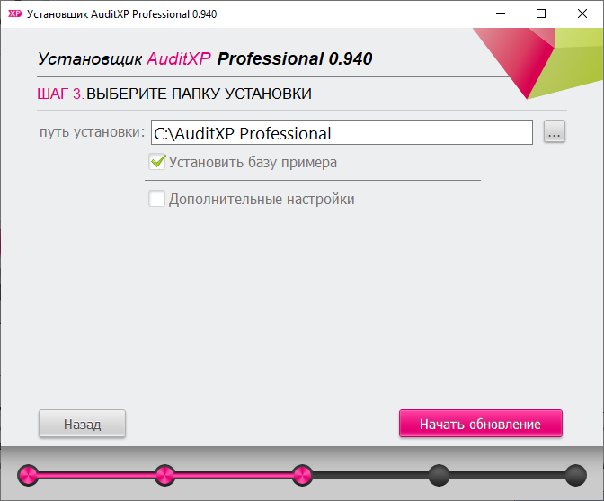
Кнопка «Начать обновление» запускает процесс установки.

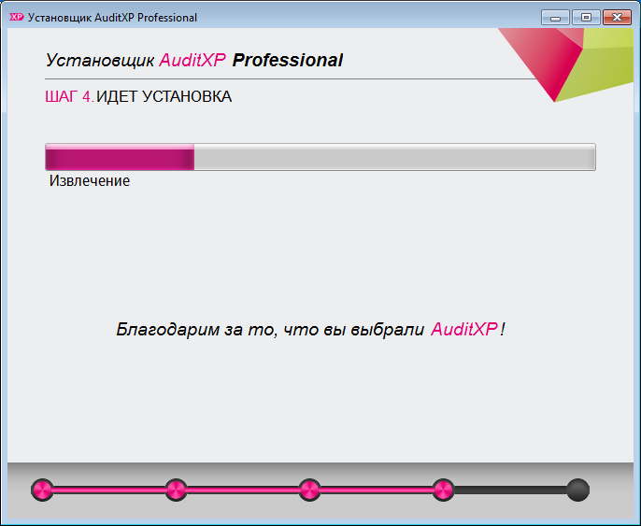
По завершении установки, инсталлятор предложит запустить программу.

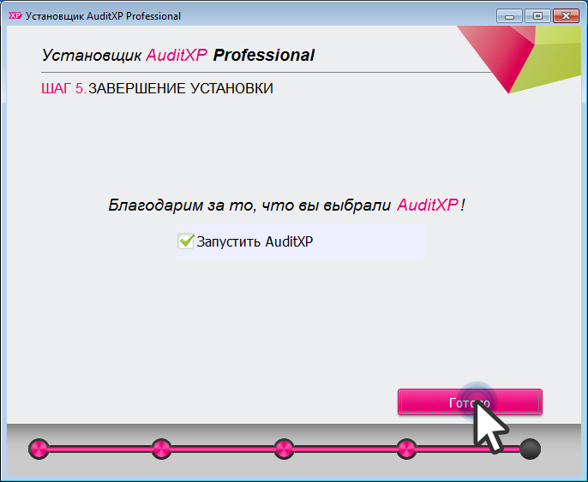
Создание баз.

После обновления программы, откроется «мастер обновлений», который сообщит об изменениях и по нажатию кнопки «Далее» предложит добавить базу с примером аудиторской проверки, в случае, если на этапе установки Вы не сняли галочку «Установить базу примера».

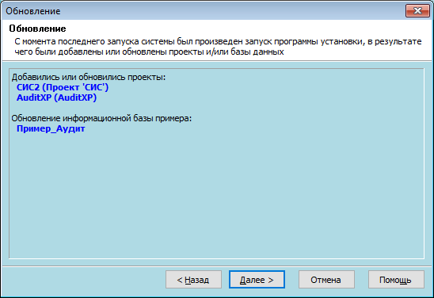
Следующее окно предлагает выбор баз, которые будут добавлены в программу, нажимаем «Далее».

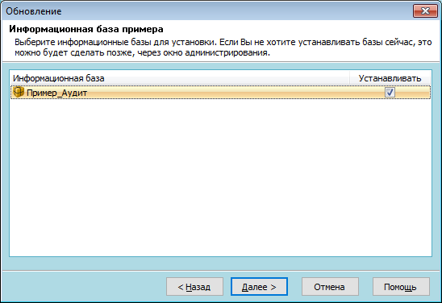
Окно «Размещение записей» предполагает выбор СУБД, под управлением которого, будет работать новая БД. (По умолчанию программа предлагает свободно-распространяемую СУБД MSSQLServer EXPRESS 2008 r2)

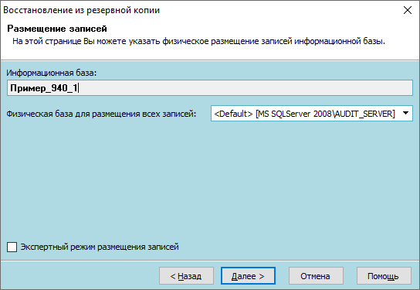
Затем следует выбрать тип авторизации. (По умолчанию используется «Авторизация Windows», если Вы используете собственный экземпляр СУБД – следует указать параметры авторизации вручную)

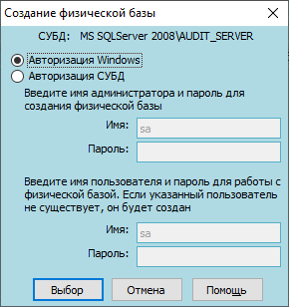
По окончанию установки базы с примером пользователю предлагается открыть сессию.
Под сессией подразумевается физическая база данных, которая может содержать в себе ряд проектов. Настоятельно рекомендуем разделять проекты по годам проверки, следует завести отдельную сессию на каждый проверяемый период.
Кликните двойным щелчком по интересующей сессии или выберите ее в списке и нажмите кнопку «Выбор».

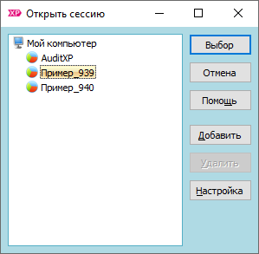
Программа предлагает ввести пароль администратора. По умолчанию пароль пустой, а пользователь Администратор имеет доступ ко всем сессиям, можно нажать кнопку выбор и установить флаг «Использовать при следующих подключениях», окно появляться больше не будет. Если нужно будет войти в сессию под другим пользователем, а окно авторизации не появляется (ранее была установлена галочка «Использовать при следующих подключениях»), следует перед входом в сессию зажать клавишу «Shift».

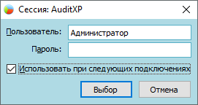
Следующее окно предлагает выбрать права пользователя. Мы также можем продолжить работу, нажав кнопку «Выбор» или установить флаг «Использовать при следующих подключениях», чтобы это окно больше не появлялось.

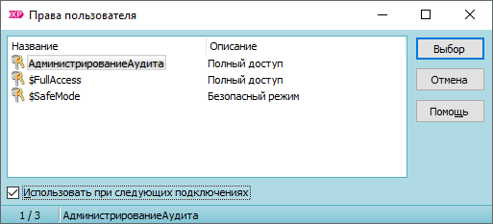
Следующий шаг касается тех проектов, которые были созданы в предыдущих версиях. Для того, чтобы старый проект мог использовать нововведения, добавленные в обновлении, следует обновить методику этого проекта до актуальной версии. Есть два способа добавления записей «полное» и «частичное».

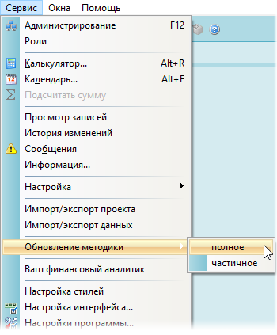
При выборе обновлении методики «полное», программа внесет изменения в автоматическом режиме.

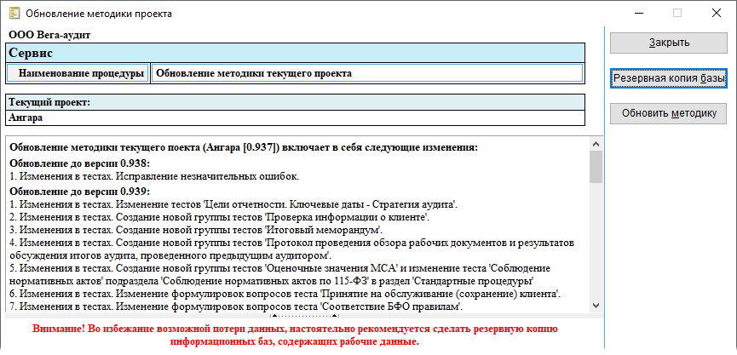
Обновление методики «частичное» подразумевает собой копирование выбранного фрагмента методики.

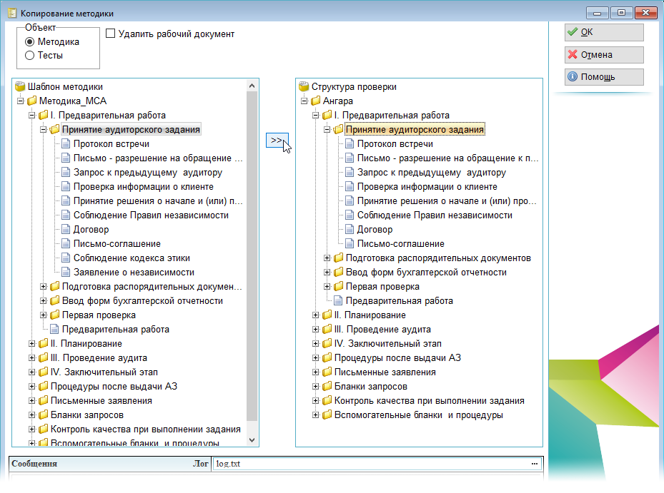
Важно отметить при выборе частичного обновления, рекомендуется начинать с обновления тестов процедур.

